27. August 2015
Ansprechpartner Wirtschaftspresse
Silke Linneweber
Konzernpresse
Telefon +49 201 177-3389
Telefax +49 201 177-3030
silke.linneweber@evonik.com
Evonik Industries AG
Rellinghauser Straße 1-11
45128 Essen
Telefon +49 201 177-01
Telefax +49 201 177-3475
www.evonik.de

Aufsichtsrat
Dr. Werner Müller, Vorsitzender
Vorstand
Dr. Klaus Engel, Vorsitzender
Dr. Ralph Sven Kaufmann
Christian Kullmann
Thomas Wessel
Ute Wolf

Sitz der Gesellschaft ist Essen
Registergericht
Amtsgericht Essen
Handelsregister B 19474
UST-IdNr. DE 811160003

600 junge Menschen starten bei Evonik
- Ausbildungsquote erneut über dem Durchschnitt der deutschen Industrie
- Personalvorstand und Arbeitsdirektor Thomas Wessel: „Ausbildung ist eine Investition in die Zukunft.“
- Allein 2014 war Ausbildung Evonik 61Millionen € wert

Essen. 600 junge Männer und Frauen beginnen in diesen Tagen eine Berufsausbildung bei Evonik. Das Spezialchemieunternehmen bekennt sich damit erneut zu seiner Verantwortung als einer der großen Ausbilder in Deutschland. Mit einer Ausbildungsquote von rund 9 Prozent liegt Evonik wie in den Vorjahren weit über dem deutschen Industriedurchschnitt von etwa 6 Prozent. Thomas Wessel, Personalvorstand und Arbeitsdirektor von Evonik: „Die duale Berufsausbildung ist eine große Stärke des Standorts Deutschland. Jeder einzelne Ausbildungsvertrag ist eine Investition in die Zukunft.“ 500 Berufsanfänger bildet Evonik für das eigene Unternehmen aus. Zusätzlich beginnen mehr als 100 weitere junge Menschen im Konzern ihren Berufsweg, die Evonik im Auftrag anderer Arbeitgeber ausbildet.

Zum Stichtag 31. Dezember 2014 zählte Evonik 2.100 Berufsanfänger. Die Nachwuchskräfte sind an rund 20 Standorten in Deutschland in etwa 30 anerkannten Berufen und kooperativen Studiengängen in der Ausbildung. Sie erlernen Berufe wie Chemikant, Lacklaborant, Koch oder Industriekaufmann. 2014 hat Evonik insgesamt 61 Millionen € in Ausbildung investiert.
„Evonik ist ein toller Arbeitgeber mit vielfältigen Entwicklungsmöglichkeiten rund um den Globus“, betont Wessel.

Unter den neuen Evonik-Auszubildenden sind auch 20, die das Unternehmen aus der Initiative „Start in den Beruf“ übernimmt. Das Förderprogramm macht Jugendliche, die kaum Chancen auf dem Arbeitsmarkt haben, fit für eine Berufsausbildung. Bei entsprechender Leistung, bietet das Unternehmen ihnen im Anschluss einen Vertrag an. Evonik kooperiert dabei bereits seit mehr als zehn Jahren erfolgreich mit Institutionen wie der Agentur für Arbeit, Berufsschulen und Bildungszentren.

Am Startjahrgang 2014/2015 nahmen 60 junge Männer und Frauen teil. Mehr als drei Vierteln von ihnen eröffnete sich dadurch eine berufliche Perspektive.

Außerdem beteiligt sich Evonik an einer Initiative der nordrheinwestfälischen Landesregierung und der RAG-Stiftung zur Ausbildungsförderung. Am Standort Marl konnte so in Kooperation mit Land, Stiftung und dem TÜV Nord Bildung 25 unversorgten Jugendlichen kurzfristig ein Ausbildungsplatz angeboten werden.

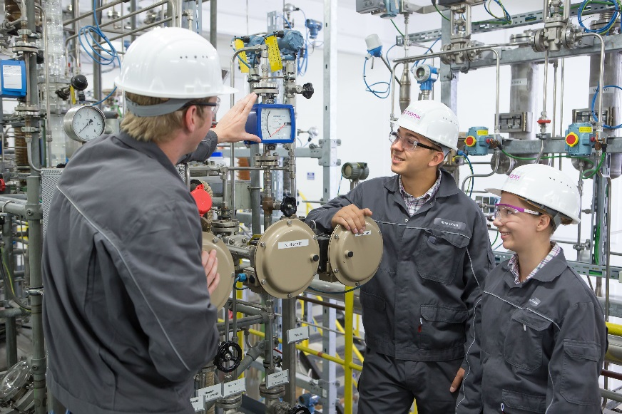
Start des Ausbildungsjahres bei Evonik: Chemikant ist einer von etwa 30 Berufen, die junge Männer und Frauen bei Evonik lernen können. 600 Jugendliche beginnen dieser Tage eine Ausbildung bei dem Spezialchemieunternehmen.

Informationen zum Konzern
Evonik, der kreative Industriekonzern aus Deutschland, ist eines der weltweit führenden Unternehmen der Spezialchemie. Profitables Wachstum und eine nachhaltige Steigerung des Unternehmenswertes stehen im Mittelpunkt der Unternehmensstrategie. Die Aktivitäten des Konzerns sind auf die wichtigen Megatrends Gesundheit, Ernährung, Ressourceneffizienz sowie Globalisierung konzentriert. Evonik profitiert besonders von seiner Innovationskraft und seinen integrierten Technologieplattformen.

Evonik ist in mehr als 100 Ländern der Welt aktiv. Mehr als 33.000 Mitarbeiter erwirtschafteten im Geschäftsjahr 2014 einen Umsatz von rund 12,9 Milliarden € und ein operatives Ergebnis (bereinigtes EBITDA) von rund 1,9 Milliarden €.

Rechtlicher Hinweis
Soweit wir in dieser Pressemitteilung Prognosen oder Erwartungen äußern oder unsere Aussagen die Zukunft betreffen, können diese Prognosen oder Erwartungen der Aussagen mit bekannten oder unbekannten Risiken und Ungewissheit verbunden sein. Die tatsächlichen Ergebnisse oder Entwicklungen können je nach Veränderung der Rahmenbedingungen abweichen. Weder Evonik Industries AG noch mit ihr verbundene Unternehmen übernehmen eine Verpflichtung, in dieser Mitteilung enthaltene Prognosen, Erwartungen oder Aussagen zu aktualisieren.

